BAE 云存储操作

安装BOS SDK for Python
SDK目录结构
.
baidubce
├── auth //公共权限目录
├── services //服务公共目录
│ └── bos //BOS目录
└── http //Http请求模块
安装步骤
1.在官方网站下载BOS Python SDK。
2.进入下载目录。
3.在脚本文件中添加以下代码，即可以使用SDK包：
python setup.py install
运行环境
Python SDK工具包可在Python 2.6、Python2.7环境下运行。
版本动态
本文档针对BOS Python SDK 0.8.2版本，此次版本更新内容如下：
1.支持在Python 2.6环境下运行。

安装bos_sample_conf.py
我们可以按照管网的方法来做，其中我们需要配置 的东西有
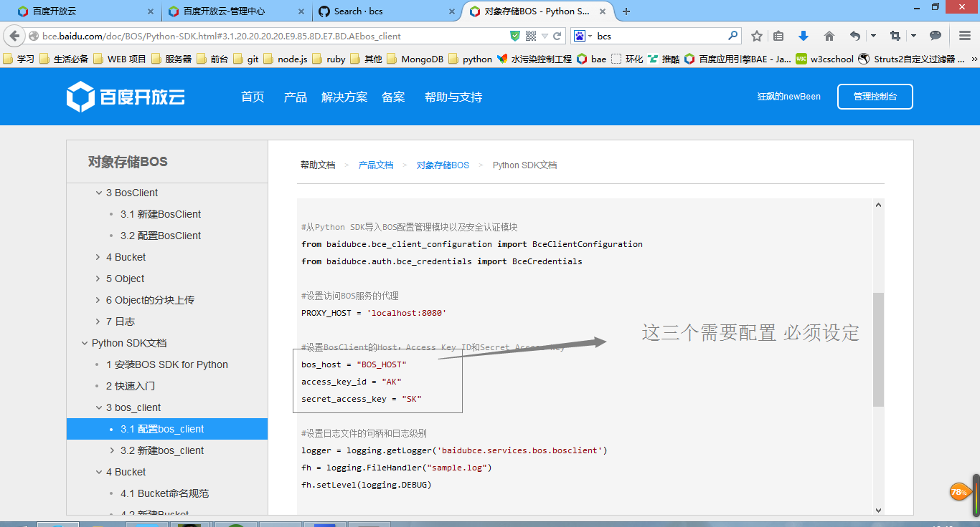

建立一个bos_sample_conf.py
# -*- coding: utf-8 -*-
'''
Created on 2015年4月19日
BAE的初始化文件
我们只需要填写 ak和sk
@author: 狂飙のyellowcong
'''
import logging

#从Python SDK导入BOS配置管理模块以及安全认证模块
from baidubce.bce_client_configuration import BceClientConfiguration
from baidubce.auth.bce_credentials import BceCredentials

#设置访问BOS服务的代理
PROXY_HOST = 'localhost:8080'

#设置BosClient的Host，Access Key ID和Secret Access Key
#一定要配置host
bos_host = "bj.bcebos.com"
access_key_id = "ec76852a7b9840adbc18ae3a8603e23d"
secret_access_key = "ce1bdbcb00fc465d8de0098eec006d87"

#设置日志文件的句柄和日志级别
logger = logging.getLogger('baidubce.services.bos.bosclient')
fh = logging.FileHandler("sample.log")
fh.setLevel(logging.DEBUG)

#设置日志文件输出的顺序、结构和内容
formatter = logging.Formatter('%(asctime)s - %(name)s - %(levelname)s - %(message)s')
fh.setFormatter(formatter)
logger.setLevel(logging.DEBUG)
logger.addHandler(fh)

#创建BceClientConfiguration
config = BceClientConfiguration(credentials=BceCredentials(access_key_id, secret_access_key), endpoint = bos_host)

Bucket命名规范
Bucket既是BOS上的命名空间，也是计费、权限控制、日志记录等高级功能的管理实体；Bucket 名称在一个Region中具有全局唯一性，且不能修改；存储在BOS上的每个Object都必须包含在一个Bucket中。一个用户最多可创建100个 Bucket，但每个Bucket中存放的Object的数量和大小总和没有限制，用户不需要考虑数据的可扩展性。
Bucket的命名有以下规范：
- 只能包括小写字母，数字，短横线（-）。
- 必须以小写字母或者数字开头。
- 长度必须在3-63字节之间。

文件上传
bos_client.put_object_from_file(bucket_name, object_key, file_name)

列出所有Object

response = bos_client.list_objects(bucket_name)for object in response.contents:
print object.key
for object in bos_client.list_all_objects(bucket_name):
print object.key

BOS上传工具类
# -*- coding: utf-8 -*-
'''
Created on 2015年4月19日
我们导入bos_conf 这个 配置文件
@author: 狂飙のyellowcong
'''
#导入bos_client配置文件
import bos_conf
#导入BOS相关模块
from baidubce import exception
from baidubce.services import bos
from baidubce.services.bos import canned_acl
from baidubce.services.bos.bos_client import BosClient
from base.stringlib import FileNameUtils
from hhxy.settings import STATICFILES_DIRS
class BosUtils(object):
#默认的bucket名称
bucket_name = "yellowcong";
#创建bucket
#默认创建的bucket是私有 的，不能公共访问的，我们还需要添权限
@staticmethod
def createBucket(bucketName):
#新建bos_client
#当bucket不存在的情况下，我们创建bucket对象
bos_client = BosClient(bos_conf.config);
if not bos_client.does_bucket_exist(bucketName):
bos_client.create_bucket(bucketName);
#设定公共读的权限
bos_client.set_bucket_canned_acl(bucketName, canned_acl.PUBLIC_READ);

#列出所有的bucket
@staticmethod
def listBucketName():
bos_client = BosClient(bos_conf.config);
response = bos_client.list_buckets();
for bucket in response.buckets:
print bucket.name;

#删除bucket
@staticmethod
def deleteBucket(bucketName):
bos_client = BosClient(bos_conf.config);
bos_client.delete_bucket(bucketName);

#通过文件的路径来上传数据
#文件的访问地址 http://bj.bcebos.com/yellowcong/object_key.jpg
#返回路径地址
@staticmethod
def upload(filePath):
bos_client = BosClient(bos_conf.config);
#通过FileNameUtils来获取文件名
file_name = FileNameUtils.getFileName(filePath);
#后面是路径
bos_client.put_object_from_file(BosUtils.bucket_name,file_name,filePath);
return "http://bj.bcebos.com/yellowcong/"+file_name;

#http://bj.bcebos.com/yellowcong/fc1ab98f-e68b-11e4-8850-24fd52a4b83c.png
#filePaths 传递多个路径值，然后上传
#返回路径地址
@staticmethod
def uploadFiles(filePaths):
urls = [];
for path in filePaths:
#获取数据到
urls.append(BosUtils.upload(path));
return urls;

#通过文件名来删除数据
@staticmethod
def deleteFile(object_key):
bos_client = BosClient(bos_conf.config);
bos_client.delete_object(BosUtils.bucket_name, object_key);

#获取文件，将BAE 中的文件写入到我们的目录中，这个方法用得不多
@staticmethod
def getFile(object_key):
bos_client = BosClient(bos_conf.config);
#文件获取，直接上传的地址
file_name = STATICFILES_DIRS[1]+"/"+object_key;
bos_client.get_object_to_file(BosUtils.bucket_name, object_key, file_name);

其中我们可以结合inc配置文件,来配置我们的 bos信息

